交易系统研发部

期权交易终端
开发项目
可行性报告

文件状态：  ☑ 草稿  ◻ 正式发布  ◻ 正在修改 | 文件标识：
文件状态：  ☑ 草稿  ◻ 正式发布  ◻ 正在修改 | 当前版本： | V0.2.0.0
文件状态：  ☑ 草稿  ◻ 正式发布  ◻ 正在修改 | 作 者： | 廖致庆
文件状态：  ☑ 草稿  ◻ 正式发布  ◻ 正在修改 | 完成日期： | 2014年7月1日
文件状态：  ☑ 草稿  ◻ 正式发布  ◻ 正在修改 | 审 定：

版本历史
版本/状态 | 作者 | 起止日期 | 备注
V0.1.0.0 | Zhiqing.Liao | 2014/06/01-2014/06/26 | 初稿
V0.2.0.0 | Zhiqing.Liao | 2014/06/30-2014/07/01 | 二稿，加入移动App交易终端的开发内容

目 录

一、 引言 6
1. 开发目的 6
2. 项目背景 6
1.1 期权是国际上最活跃的金融产品之一 6
1.2 国内即将推出期权交易 6
1.3 期权交易需要专业的交易终端 6
1.4 目标：覆盖PC终端和移动终端，优秀而专业的期权交易终端产品 7
二、 可行性研究的前提 8
1 功能要求 8
2 条件和限制 8
3 决定可行性的主要因素 8
三、 对现有系统的分析 10
1 Super888交易终端 10
2 策略星(奇拳咏春) 10
3 盈透(IB) 11
4 文华随身行(app交易终端) 11
5 掌上财富(app交易终端) 12
四、 PC版期权交易终端功能需求 15
1 底层通信 15
2 交易 15
3 账号管理 15
4 交易窗口管理 15
4.1 主窗口 15
4.2 期权交易窗口 16
4.3 一键下单窗口 16
5 底层数据计算和数据管理 17
6 期权策略管理 17
7 行情-指标服务器 18
8 数据库 18
五、 App版期权交易终端功能需求 20
1 同时开发安卓和苹果两个app版本 20
2 底层通信 20
3 交易 20
4 账号管理功能 20
5 app界面 20
5.1 行情窗口 20
5.2 交易窗口 21
5.3 期权策略 22
5.4 资讯窗口 23
6 底层数据管理 23
六、 技术可行性分析 24
1 技术准备 24
2 技术线路 24
3 开发人员需求 24
七、 工作量、工期、预算分析 25
八、 结论意见 26
1 时间因素 26
2 人力资源优化因素 26
3 开发成本角度因素 26
4 收益因素 26
5 结论 26

引言

开发目的
开发期权交易终端，向期权投资者提供专业的期权交易服务。

项目背景

期权是国际上最活跃的金融产品之一
作为在期货基础上衍生出来的金融工具，期权既能很好地为交易者提供避险，又能提高交易者的投资回报率，已经成为发展最为迅速的金融产品之一。
从1973芝加哥期权交易所问世以来，经过41年的发展，期权在全球范围内随着金融市场的完善而逐步成长，交易规模也逐年增大，2000年，全球期权交易总量第一次超过了期货交易的总量。从2005~2010年，全球期权市场交易量增长了187.12%。

国内即将推出期权交易
国内期权产品的筹备正在紧锣密鼓地进行，商品期权推出的条件已经具备。证监会正组织和协调期货交易所、期货公司等市场相关各方积极做各项准备工作。
郑州商品交易所、大连商品交易所、中国金融期货交易所和上海期货交易所已经全部开展期权仿真交易，而做市商也将引入期权市场。
目前在期权业务规则及系统方面的准备已经初步完成，期货公司会员端系统的建设都已经开始，整个准备工作初步就绪。各交易所将根据证监会的安排适时推出期权交易。
中国国际期货有限公司作为国内期货业的龙头企业，也在积极进行期权交易的各项筹备工作，包括交易者培训、系统建设、业务开发等。

期权交易需要专业的交易终端
我们原有的标准版终端作为传统期货交易工具，能很好的满足传统期货交易的各项要求，但不能适应期权交易的要求。
期权交易和期货交易的区别很大，其权利金计算、行权计算、波动率计算、盈亏平衡点计算等功能都是期权交易特有的。
期权交易过程比传统期货交易复杂，传统的下单方式会让交易者陷入复杂的权利金、波动率、盈亏平衡点计算的漩涡中。境外优秀的期权交易终端产品都以图形界面的方式，向交易者提供多个经典期权交易策略，简化计算过程，让交易者专注于真正的交易行为中。
国际期货需要一个新的期权交易终端来为交易者提供更为专业的期权交易服务。

目标：覆盖PC终端和移动终端，优秀而专业的期权交易终端产品
- 产品包括PC版、IOS移动版、Android移动版
- 针对期权交易的特性。我们将紧扣期权交易特性进行开发，实现期权的指标计算、策略提供、盈亏分析等功能。
- 基于多年的交易产品开发经验。我们将采用成熟的系统架构，开发出稳定、可靠、可扩展的交易终端产品。
- 借助国际期货深厚的业务知识底蕴。国际期货作为期权市场的直接参与者，其业务知识底蕴是成功的交易产品的保障。
- 参考国内外优秀的产品。我们将参考国际上优秀的期权交易产品，借鉴其经验，学习其长处，提高起点，以开发出国内先进的交易产品。
- 期权策略123，交易真简单。通过经典而有效的期权策略，化繁就简，为交易者提供简单、有效的期权交易手段。

可行性研究的前提

功能要求
- PC版和APP版交易软件同时开发
- 底层通信功能
- 交易功能
- 账号管理功能
- 交易窗口管理
- 数据计算管理
- 期权策略管理
- 行情-指标服务器
- 数据库

条件和限制
  - 项目执行条件
- 业务保障：国际期货提供支持，包括业务支持和需求支持
- 人员保障：需要足够的、有能力的、稳定的开发人员
- 时间保障：需要有足够的开发时间来保证项目能顺利完成
  - 项目限制
- 不支持复杂的K线图功能。
- 交易终端使用TCP方式连接行情-指标服务器获取数据，不支持UDP方式。
- 初期仅提供有限的最经典的交易策略。
- APP版交易终端受限于终端条件，功能相对简单。

决定可行性的主要因素
  - 业务因素
- 国际期货提供足够的业务指导和有效的需求。
- 国际期货提供期权指标计算公式。
- 国际期货提供策略公式。
- 开发人员需经过必要培训，熟悉期权交易业务。
  - 人员因素
- 能顺利招到水平较高的APP开发人员
- 开发人员必须有很高的开发能力和业务素养，有积极的工作态度
- 必须有足够的开发人员来完成项目任务
- 开发人员需要保证稳定性，尤其要避免核心开发人员的流失
  - 市场因素
- 公司支持，在国际期货用户中积极推广产品
  - 领导支持和集团相关公司和部门的积极协助
- 需要领导在资金保障、人员支持等方面对项目给予必要的支持，对开发人员进行必要的激励。
- 在项目开发过程中，我们需要得到来自集团相关公司和部门的指导、协助和配合。

对现有系统的分析

Super888交易终端
Super888(超八)是台湾期货业界龙头元大宝来期货投资开发的一款期货期权交易软件。
该软件集合了国际智能，并累积客户多年实战需求，依华人思维习惯，针对期货期权交易特性，提供创新化、多元化、个性化的交易方式。在台湾地区得到广泛应用。
超八能与国内四个期货交易所联通，快速的执行交易与策略应用。
目前超八在内地积极的推广，已经有不少期货公司的期权仿真采用该产品。
超八曾在国际期货进行推介，得到国际期货的好评。该软件在期权交易、一键下单交易等方面确有独到之处，值得我们学习和借鉴。

策略星(奇拳咏春)
奇拳咏春是艾扬软件(台湾)开发的期权交易软件。
艾扬软件在台湾拥有超过十家的期货商客户，客户的交易量已具有相当的市场影响力，并负责打造台湾期货交易所仿真交易系统。
其中国团队于2009 年在上海成立，引领中国期货市场程序化交易之风，率先提供国内高端程序化交易客户之世界级分析软件 - MultiCharts 软件 ，获取国内外超过 60 家期货商签约采用。
奇拳咏春为初学者提供期权交易的基础八大套路策略，只需要判断目前的行情走势，单击策略图示即可自动快速组合看涨和看跌，完成策略交易。
奇拳咏春具备分析辅助功能，提供概率分析、到期盈亏分析、未到期盈亏分析、获利分析，让交易者能清楚看到自己交易组合的未来损益概率和金额。
奇拳咏春能够即时提供委托单的各类分析数据，并加入已有的持仓做出整体的Greek值计算，还能搭配期货的持仓做出完整的组合分析。同时还可以调整delta、gamma、thelta、vega值来预测盈亏情况，作出更精确的判断，赢得更高的获胜率。
奇拳咏春的界面比较流畅，让使用者从判断、下单、查询到分析都轻松地执行

盈透(IB)
盈透证券是总部设在美国的全球经纪交易商。它提供了多种交易软件，能交易包括股票、期权、期货、外汇、债券、基金在内的各种金融产品。
IB的交易软件符合国际发展潮流，界面简介明了，功能丰富易用，人性化强，能比较好的满足包括期权在内的交易要求。其美观的界面、简单的操作方式，值得我们学习。

文华随身行(app交易终端)
文华财经推出的手机期货下单软件,面向期货交易的人群，提供国内四家期货交易所的实时行情，基本的K线/分时图图表功能,可以通过手机直接下单。提供IOS和Android的版本。
文华随身行在APP期货交易的市场占有率比较高，国内多数期货公司(包括国际期货)都在使用该款产品。
产品主界面如下：
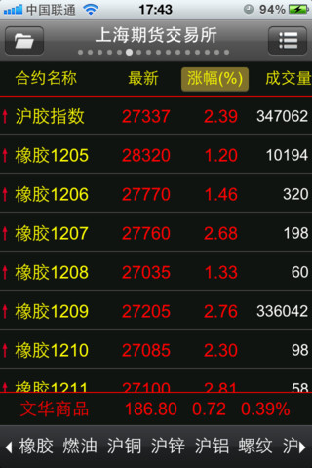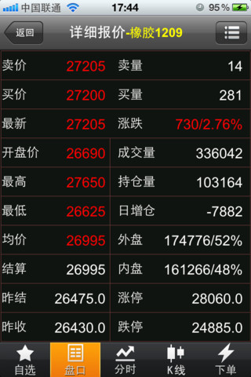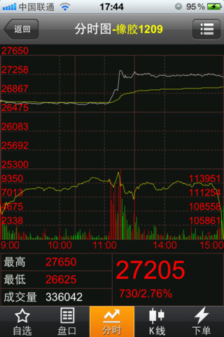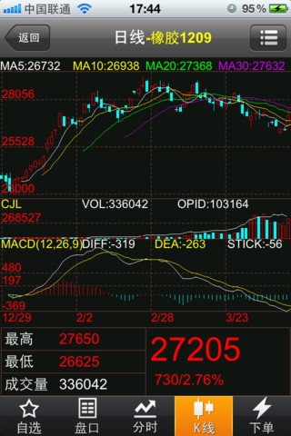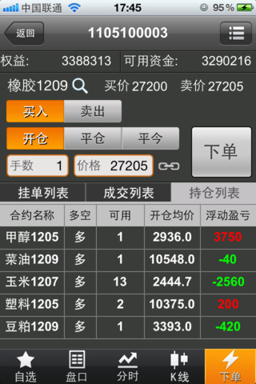

掌上财富(app交易终端)
掌上财富是深圳掌上财富科技有限公司推出的手机期货行情/交易软件。该软件历经5年的发展，目前占据了百分之八十的市场份额，为120余家期货/证券公司的客户提供服务(据该公司提供的数据)。
掌上财富提供多个移动终端产品，包括iPad、iPhone、Android、Windows Mobile、BlackBerry、Windows Phone8等产品，基本涵盖了目前市面上的各种移动终端。
掌上财富的功能主要包括行情、交易、预警、银期、资讯、消息几个部分。最新推出的V6.12版，新增期货期权行情，能展示国内期权合约的报价。
掌上财富的主要操作界面如下：
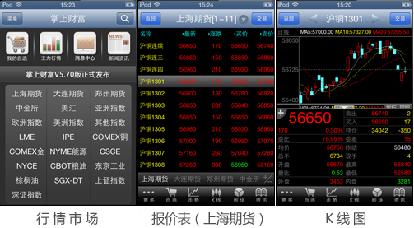
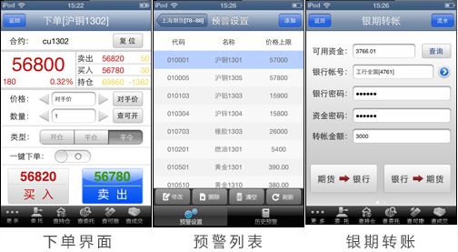
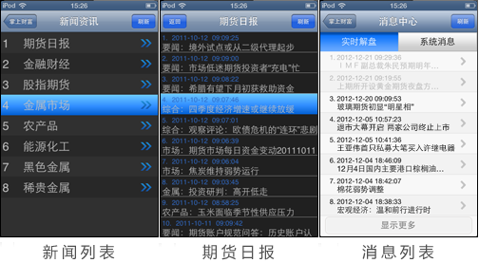

PC版期权交易终端功能需求

底层通信
- 通过ctp api连接ctp系统，实现交易功能，获取交易数据和实时行情数据。
- 通过tcp连接自有的行情-指标服务器，获取历史行情数据和指标数据。

交易
- 实现期权交易功能
- 实现传统期货交易功能

账号管理
- 可以同时登陆多个账号
- 交易时指定交易账号

交易窗口管理

主窗口
主窗口是登录后显示的主控制窗口，在主窗口中可以显示各种子窗口，包括合约、报单、持仓、成交、资金等列表窗口。同时可以打开期权交易窗口。
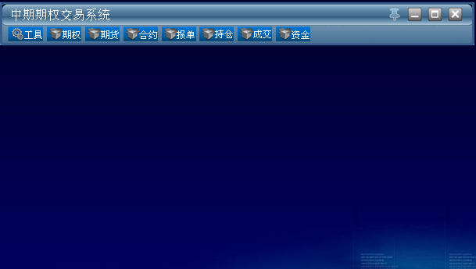

期权交易窗口
交易者可以打开多个期权交易窗口，每个窗口进行一个期权(标的物-日期)交易，不同窗口可以交易不同的期权。每个期权交易窗口显示指定期权(标的物合约-日期)的T型报价窗口、策略池、策略推荐报单、盈亏图、概率图、指标、对应报单、持仓、成交等信息。在窗口中可以选定策略进行下单，可以看到预期的盈亏和概率图表。
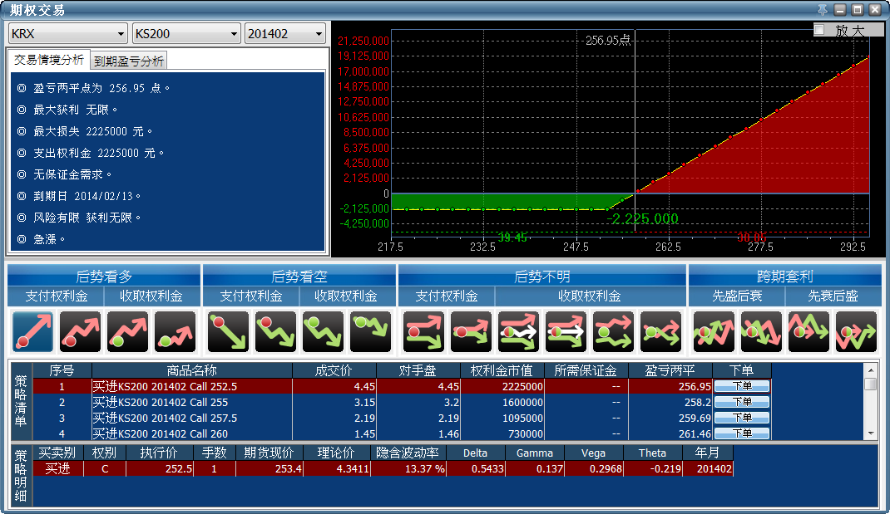

一键下单窗口
用于鼠标快速下单。(参考Super888)
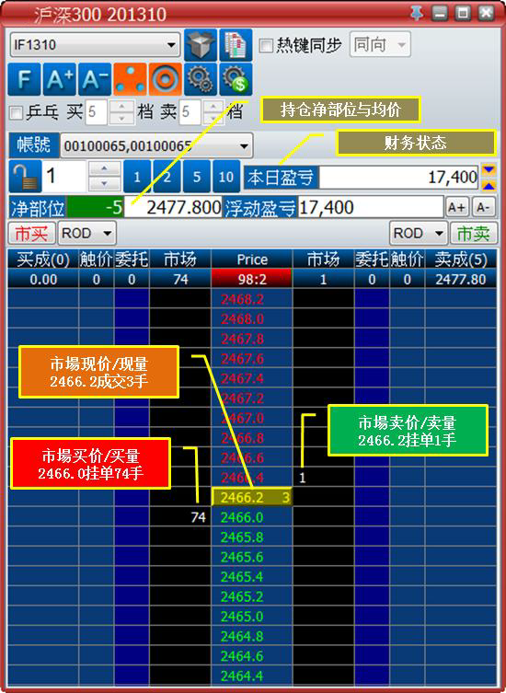

底层数据计算和数据管理
- 在底层进行数据计算
- 计算权利金、行权、波动率、盈亏平衡点、Delta、Gamma等期权指标
- 计算保证金、手续费等各项资金信息
- 计算报单、持仓、持仓明细等各项交易数据

期权策略管理
- 预先实现经典的期权策略，包括急涨策略、急跌策略、缓涨买方策略、缓涨卖方策略、缓跌买方策略、缓跌卖方策略、盘整买方策略、盘整卖方策略等。
- 能实现套利策略。
- 定义策略扩展接口，可以添加新的策略。
- 用策略池管理策略，交易者可以选择任意一种策略来进行期权交易。
- 交易者选择策略后，可以实时看到预期盈亏图、概率图、简单K线图以及各项指标。
- 策略池可以有多种组织方案，开发时选择其中一种：
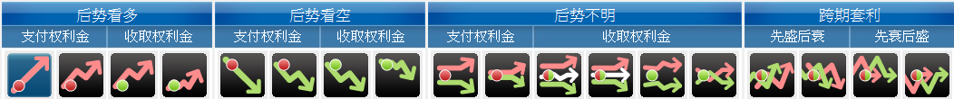
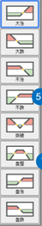
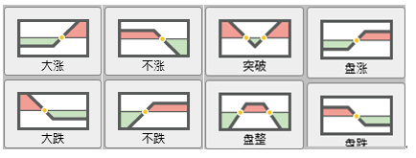
- 策略分析结果通过图形显示：
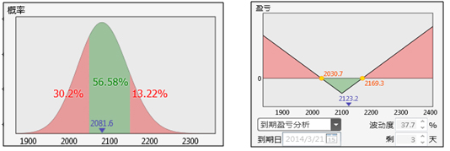

行情-指标服务器
- 向期权交易终端提供历史行情。
- 根据行情数据计算波动率等指标数据，提供给期权交易终端。

数据库
- 提供行情、波动率等数据的存储

App版期权交易终端功能需求

同时开发安卓和苹果两个app版本

底层通信
- 通过ctp android api和ios api连接ctp系统，实现交易功能，查询交易数据，获取实时行情数据。
- 通过tcp连接自有的行情-指标服务器，获取历史行情数据和指标数据。

交易
- 实现期权交易功能
- 实现传统期货交易功能

账号管理功能
- 用户需要用交易账号登录ctp和行情-指标服务器
- 仅支持单账号登录

app界面

行情窗口
包括报价表、分时图、K线图、T型报价、盘口等窗口
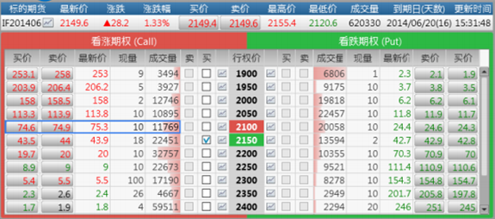

交易窗口
交易窗口包括下单、预警、持仓、资金、挂单、成交、银期等功能
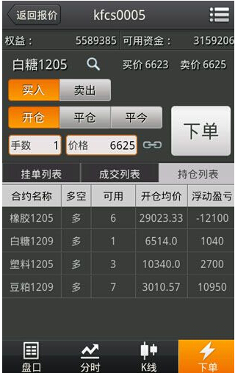

期权策略
在期权策略窗口中，交易者可以针对指定期权合约，根据对市场走势的判断，选择交易策略。系统对该策略进行分析，展现走势图、盈亏概率、盈亏图、盈亏指标等，并给出建议挂单，为交易者提供参考。交易者可以根据分析数据，快速的进行交易。
这里展现的是窗口示意图。app的屏幕有限，开发过程中需要进行UI设计，重构策略窗口。
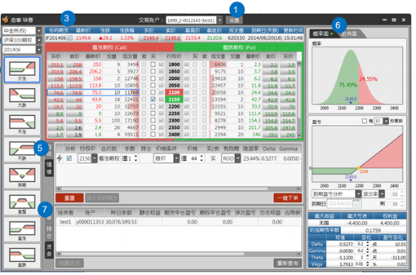

资讯窗口

底层数据管理
由于app的计算资源有限，在app中不进行复杂的交易数据和期权数据实时计算。在需要展示时，向ctp和行情-指标服务器查询相应数据。
- 向ctp查询资金、持仓、挂单、成交等数据。
- 向行情-指标服务器查询权利金、行权、波动率、盈亏平衡点、Delta、Gamma等期权指标数据

技术可行性分析

技术准备
- 我们已经有成熟的期货交易系统开发经验
- 我们已经有期权做市商系统开发经验，并充分了解了期权业务特性
- 我们可以从国际期货得到期权业务相关的技术支持和指导
- 我们有成熟的开发架构
- PC端的开发，使用现有开发人员即可
- app端开发，我们可以招聘高水平app开发人员，在原有的有业务经验的开发人员指导下，完成app端开发

技术线路
- 系统结构：直连CTP系统进行交易+连接行情-指标服务器获取相关数据
- 服务器端：C++/ Oracle
- PC版：目标运行平台：Windows系列；开发语言：C++
- app版：IOS系统/Android系统

开发人员需求
- 服务器端/数据库开发：1名开发人员
- PC版开发：3名开发人员
- Android版开发：2名高级开发人员
- IOS版开发：2名高级开发人员
- 美工(兼任)：PC端1名+app版1名
- 产品保障：2名产品保障人员

工作量、工期、预算分析
项目 | PC版 | App版
工作量预估 | 产品经理及QA 8人月 系统架构师及C++开发工程师16人月 | Android高级工程师8人月；IOS高级工程师8人月；美工2人月
工期 | 3个月开发，1个月测试。合计4个月
预算 | 32w | 25.4w
备注 | - 系统架构师/C++工程师1.5w/人月；产品经理及QA 1w/人月；美工0.7w/人月  - 项目奖金另行考虑  - 其它费用，包括办公费用、销售税费等未在此列出。

结论意见

时间因素
PC版可以在7月1日开始实施，至10月30日完成。
app版考虑人员招聘、培训的因素，延后1个月开始实施，致11月31日完成。

人力资源优化因素
利用团队目前已有人力资源，再招聘4名app开发人员即可完成。

开发成本角度因素
开发成本在可控范围内。

收益因素
  - 在期权真正上市之初能提供自有知识产权的期权交易产品，丰富产品线。
  - 为下一步推出移动端的期权交易产品做准备
  - 避免或减少国际期货外购相关软件的费用
  - 可以推广到其它期货公司，直接获取利润

结论
建议实施此项目

